Travail 20/09/2023 FRANCOIS Lucile TSCOM2
Les relations texte-image

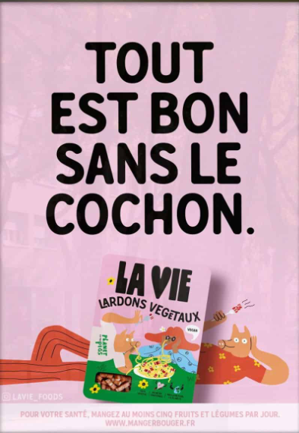
Dans ce développement construit, la publicité de la marque La Vie qui propose des produits végétaux tels que les lardons végétaux, va être analysée dans le but de comprendre la relation texte-image de cette publicité.
- Le visuel :
- Photographie : Le visuel de ma publicité choisie n’est pas une photographie mais un dessin.
- Illustration : L’illustration de la publicité représente un cochon habillé en rouge, allongé dégustant des lardons végétaux.
- Eléments graphiques : fond rose pâle, qui rappelle la couleur du cochon et des lardons de manière générale.

- Le headline, l’accroche :
- Pour éveiller la curiosité du lecteur, concernant la typographie, la taille de la police est grosse, il est inscrit en lettres capitales noires en gras, un message décalé et humoristique : « Tout est bon sans le cochon », ce message peut attirer la curiosité du lecteur puisqu’au premier coup d’œil, on croit lire « Tout est bon dans le cochon ». Cela crée une interrogation et un intéressement venant du lecteur qui peut être intrigué par rapport au produit vendu.
- En dessous du message écrit en lettres capitales (qui prend beaucoup de place), un cochon est allongé en train de manger ces lardons végétaux, il peut les déguster en toute tranquillité puisque qu’il n’a pas été tué pour être transformé en lardons.
- Dans cette publicité, il n’existe pas de théorie behaviouriste mécaniste puisque la marque et le logo ne sont inscrits qu’une seule fois.
- Selon Roland Barthes, le texte assure une fonction d’ancrage de l’image puisque les grosses lettres en gras noires indiquent le sens de lecture donc de gauche à droite en allant de haut en bas.
- Le texte n’assure pas une fonction de relais puisqu’il n’apporte pas des informations que l’image ne peut pas donner puisque le produit indique directement que les lardons sont végétaux sans le texte « Tout est bon sans le cochon ».

- La Body Copy : Toujours en dessous du texte, un paquet de lardons végétaux de la marque « La Vie » est présenté montrant les bienfaits des lardons de cette marque : « 100% végétal », « Riche en protéines », « Meilleur pour la planète ». En effet, ce produit permet de ne prendre aucune vie animale, possède des protéines ce qui est important pour préserver sa santé et « Meilleur pour la planète », ce qui montre que la production de cette viande végétale n’engendrera aucune pollution.

- Le call to action : La formulation « Tout est bon sans le cochon » incite les lecteurs à changer leur alimentation et à opter pour des produits végétaux, de plus le message « Pour votre santé, mangez au moins cinq fruits et légumes par jour ». De plus, l’Instagram de la marque « La Vie » est inscrit en bas à gauche de la publicité, ce qui incite les lecteurs à en apprendre davantage sur les produits végétaux que propose cette marque.

- Le packshot : Sur cette publicité, une photographie en gros plan n’est pas présentée, le texte domine la publicité.

- La Baseline, la Signature : Sur cette publicité, il n’y pas de baseline ni de signature.

- Le logo :
- D’après les autres publicités de la même marque, on en ressort que le logo est « La Vie » avec un cœur en guise de V, ce logo est inscrit sur chaque produit de la marque.
- Les autres publicités utilisent les mêmes caractéristiques pour mettre en valeur le même produit, les lettres capitales noires, l’humour, le compte Instagram, le cochon.

En conclusion, dans chaque publicité pour le même produit de cette marque, les mêmes procédés et la même charte graphique sont utilisés pour attirer des consommateurs potentiels.

